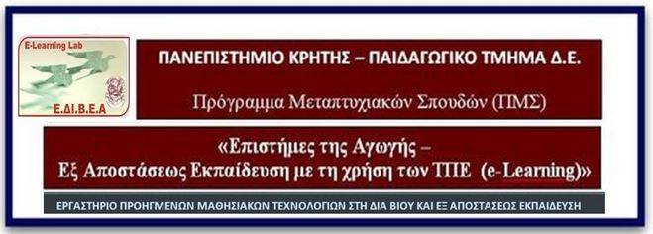

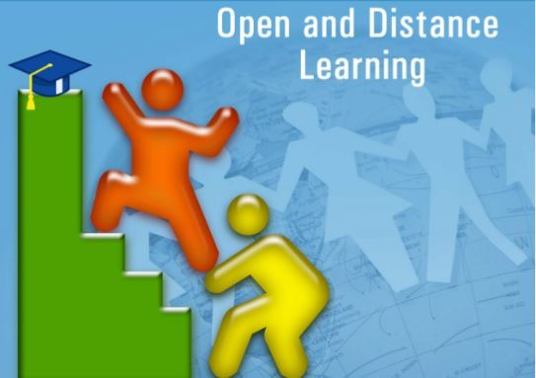
Τίτλος Μαθήματος:
Β2: Σχεδιασμός Περιβαλλόντων ΕΞΑΕ στο Διαδίκτυο.

Κωδικός Μαθήματος: B2 | Εξάμηνο Σπουδών : B | ECTS: 10

Σκοπός Μαθήματος
Το Μάθημα διαρθρώνεται σε 2 μέρη:
Βασικός σκοπός του πρώτου μέρους είναι η εξοικείωση των εκπαιδευόμενων με τον σχεδιασμό και την ανάπτυξη διαδικτυακών μαθησιακών περιβαλλόντων. Πιο συγκεκριμένα, επιδιώκεται να γνωρίσουν τις θεωρητικές παραδοχές και τις παιδαγωγικές αρχές στις οποίες πρέπει να στηρίζεται ο σχεδιασμός των περιβαλλόντων αυτών και να αποκτήσουν τις απαραίτητες ικανότητες για να δημιουργούν περιβάλλοντα που υποστηρίζουν αποτελεσματικά τους μαθητές να δομούν γνώσεις και δεξιότητες, γνωστικές και μεταγνωστικές, με στόχο τη μαθησιακή αυτονομία, τη γνωστική τους ανάπτυξη και την ανάπτυξη θετικών στάσεων και συμπεριφορών απέναντι στη μάθηση. Ιδιαίτερο ενδιαφέρον θα δοθεί στην ενίσχυση των δεξιοτήτων παραγωγής και κατανόησης του γραπτού λόγου με τη βοήθεια περιβαλλόντων Web2.0.
Στο δεύτερο μέρος, το ενδιαφέρον εστιάζεται στη δημιουργία διαδραστικού εκπαιδευτικού υλικού με την μέθοδο της ΕξΑΕ με την χρήση του περιβάλλοντος H5P https://h5p.org/

Προσδοκώμενα Μαθησιακά Αποτελέσματα

Μέχρι το τέλος του μαθήματος, θα πρέπει είναι είστε σε θέση να:
- Να κρίνετε την καταλληλότητα διαδικτυακών περιβαλλόντων με κριτήριο συγκεκριμένες παιδαγωγικές αρχές και θεωρητικές παραδοχές
- Να σχεδιάζετε αποτελεσματικά και ευέλικτα περιβάλλοντα μάθησης
- Να σχεδιάζετε περιβάλλοντα που θα αναπτύσσουν και θα καλλιεργούν τη μεταγνώση
- Να αξιοποιείτε τις κατάλληλες διαδικαστικές διευκολύνσεις που υποστηρίζουν την ενεργητική εμπλοκή του μαθητή και οδηγούν στη μαθησιακή αυτονομία
- Να αξιοποιείτε τις δυνατότητες των ΤΠΕ για να σχεδιάζετε δυναμικά αλληλεπιδραστικά μαθησιακά γεγονότα.
- Να σχεδιάζετε περιβάλλοντα που ανταποκρίνονται στις διαφορετικές ανάγκες των μαθητών
- Να σχεδιάζετε διαδραστικό εκπαιδευτικό υλικό με την μέθοδο της ΕξΑΕ

